**Введение**

На курсовое проектирование была поставлена задача, разработать программу на тему: «информационно-справочное приложение «Статистика игроков команды по футболу».

Цель курсового проекта заключается в создании приложение для просмотра статистики игроков футбольной команды.

Создаваемая программа будет рассчитана на любого рода пользователей. Использовать данную программу смогут люди, заинтересованные в футболе.

Далее приведем краткое описание разделов пояснительной записки.

Первый раздел носит название “Анализ задачи”. В нем вы сможете ознакомиться с постановкой задачи, которая включает в себя: исследование предметной области поставленной задачи, определение ее организационно-экономической сущности. Также в этом разделе вы сможете узнать о том, как данная задача решается в настоящее время. Все входные и выходные данные тоже будут описаны в первом разделе. В подразделе “Инструменты разработки” будет рассмотрена среда, в которой создается данный курсовой проект. Здесь также будут установлены минимальные и оптимальные требования к аппаратным характеристикам, обеспечивающим правильное функционирование поставленной задачей.

В разделе “Проектирование задачи” будут рассмотрены основные аспекты разработки программного продукта. Здесь можно будет узнать об организации данных в контексте среды разработки. В данном разделе будет четко описан пользовательский интерфейс, составлены алгоритмы процесса обработки информации, описана разработка системы справочной информации.

“Реализация задачи” – это третий раздел пояснительной записки, в котором описываются все элементы и объекты, которые будут использованы при реализации данного приложения. В этом разделе будут четко описаны функции пользователя и их структура. Здесь можно будет найти таблицу, в которой будет представлена полная аннотация файлов используемых в данном проекте.

Четвертый раздел – “Тестирование”. В нем будет описано полное и функциональное тестирование данной программы, т.е. будет оттестирован каждый пункт меню, каждая операция, которая выполняется приложением. Будут смоделированы все возможные действия пользователя при работе с программой, начиная от запуска до выхода.

В разделе “Применение” будет описано назначение, область применения, среда функционирования курсовой программы. Также в нем будет описано использование справочной системы.

“Заключение” будет содержать краткую формулировку задачи, результаты проделанной работы, описание использованных методов и средств, описание степени автоматизации процессов на различных этапах разработки.

В “Литературе” будет приведен список используемых при разработке источников.

В приложениях к пояснительной записке будет приведен листинг программы с необходимыми комментариями.

Схема работы системы будет представлена в графической части.

**1 Анализ задачи**

**1.1 Постановка задачи**

**Наименование задачи:** Разработка информационно-справочного приложения «Статистика игроков команды по футболу»

**Цель разработки:** создание информационно-справочного приложения «Статистика игроков команды по футболу», которое рассчитано на людей, интересующихся футболом, а в особенности клубом “Реал Мадрид”.

**Назначение:** для просмотра статистики игроков,а также редактирование ее, просмотр информации об игроках по отдельности.

**Предметная область:** будет разработана концепция, на основе которой, можно будет построить и реализовать модель.

**Периодичность использования:** зависит от нужд потребителя, может

использоваться ежедневно.

**Источники и способы получения данных:** для просмотра статистики игроков футбольной команды я использовал данные из портала transfermarkt,был разработан интуитивно понятный и комфортный для пользователя интерфейс.

Разрабатываемый программный продукт позволит выполнить следующие

действия:

- Просмотр статистики игроков;

- добавление,удаление игроков и информации о них;

- редактирование информации об игроках:

- пройти тест на тему “история Реал Мадрид”;

- сыграть в “пробей по воротам.”

**1.2 Инструменты разработки**

Для разработки данного проекта выбрана среда Delphi (Delphi 11), так как это среда объектно-ориентированного программирования, относящаяся к классу RAD – ( Rapid Application Development – «Средство быстрой разработки приложений»), реализованная на Object Pascal. Используется для разработки визуализированного представления программного обеспечения.

Также для разработки программы необходимы:

- Google-браузер – нужен для нахождения информации и картинок персонажей игры, фоновых изображений;

- Word 2019 – нужен для написания пояснительной записки;

- Power Point 2019 – нужен для создания отчётной презентации;

- Smart Install Maker – нужен для создания инсталятора.

При разработке данного программного продукта был использован компьютер со следующими характеристиками:

- Процессор: AMD Ryzen 5 3550H Mobile Gfx 2.10 GHz;

- ОЗУ: 8Gb;

- Память: SSD 512Gb;

- ОС – Windows 10.

**1.3 Требования к приложению**

На этапе исследования предметной области был установленный целый ряд требований, предъявляемые к разрабатываемой задаче.При моделировании форм следует учесть такие моменты:

- интуитивно понятный интерфейс и управление;

- небольшое количество информации на экране;

- визуально понятный и приятный глазу интерфейс;

- наличие достоверной и проверенной информации;

- небольшие кнопки.

Минимальные системные требования:

- 1.8 GHz процессор;

- 1 GB RAM;

- от 500 MB доступного места на жестком диске.

- Разрешение экрана монитора1920x1080

Рекомендуемые системные требования:

- двухъядерный AMD Athlon или аналогичный процессор Intel (или более производительный);

- 2 GB RAM;

- от 500 MB доступного места на жестком диске.

- Разрешение экрана монитора1920x1080

При разработке интерфейса приложения использованы преимущественного серо-тёмные оттенки. Основные разделы приложения доступны с первой страницы. Разработан понятный пользователю интерфейс, фрагменты текста располагаются на экране так, чтобы пользователь не испытывал какого-либо дискомфорта.

Надёжность программы должна быть на высоком уровне, не допуская ситуаций программных ошибок и некорректной работы приложения

**Проектирование задачи**

**2.1 Организация данных**

Основным средством хранения информации в приложении являются word/excel-файлы для хранения информации о всех игроках и их статистике. В проекте также присутствует тест на знание команды “Реал Мадрид”.

**2.2 Процессы**

Согласно всем перечисленным требованиям и указаниям, которые были рассмотрены в разделе «Анализ задачи», было определено, чем конкретно должна заниматься разрабатываемая программа. Главной её задачей является просмотр статистики.

Для реализации задач используются процедуры и функции, а также встроенные возможности Delphi 11. С помощью процедуры, например, будет осуществляться заполнение таблицы stringgrid данными из excel.

Попадание или промах генерируется случайным образом. На форме с игрой и главном меню загружаются изображения фоновых текстур. Далее, после того, как пользователь начнёт игру, он будет выбирать точку удара, чтобы проверить попадет он и промахнется, в случае же, когда точки для удара заканчиваются,пользователь может вернутся на прошлую форму.

**2.3 Описание внешнего пользовательского интерфейса**

Важным при выполнении курсового проекта является организация диалога между пользователем и самой программой. Во многом это зависит от того, как программист разрабатывает данную программу, какие компоненты использованы и какие методы автоматизированы.

Особое внимание уделяется интерфейсу. Внешний вид программы организован так, чтобы пользователь понял, что от него требуется(рисунок 1).

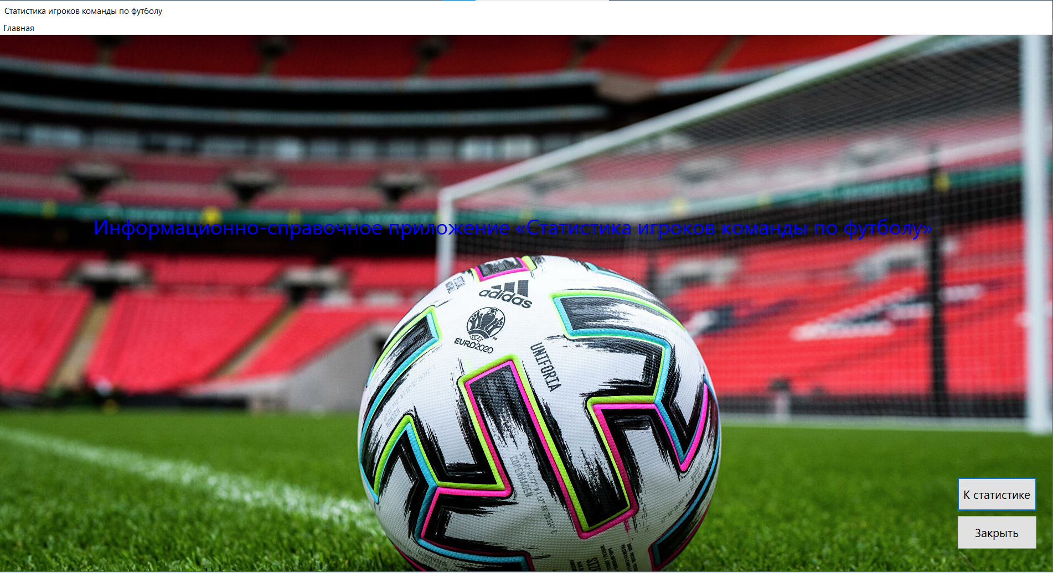

Рисунок 1 – Визуализация интерактивных возможностей приложения

Для организации эффективной работы пользователя создаётся целостное приложение данной предметной области, в котором все компоненты приложения сгруппированы по функциональному назначению, со всех второстепенных форм можно вернуться на главную (рисунок 2,3). При этом же главной целью является удобный и приятный графический интерфейс пользователя.

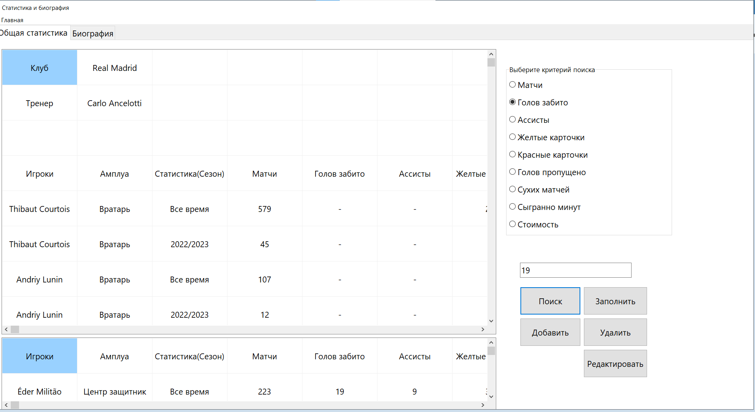

Рисунок 2 – Графический интерфейс приложения

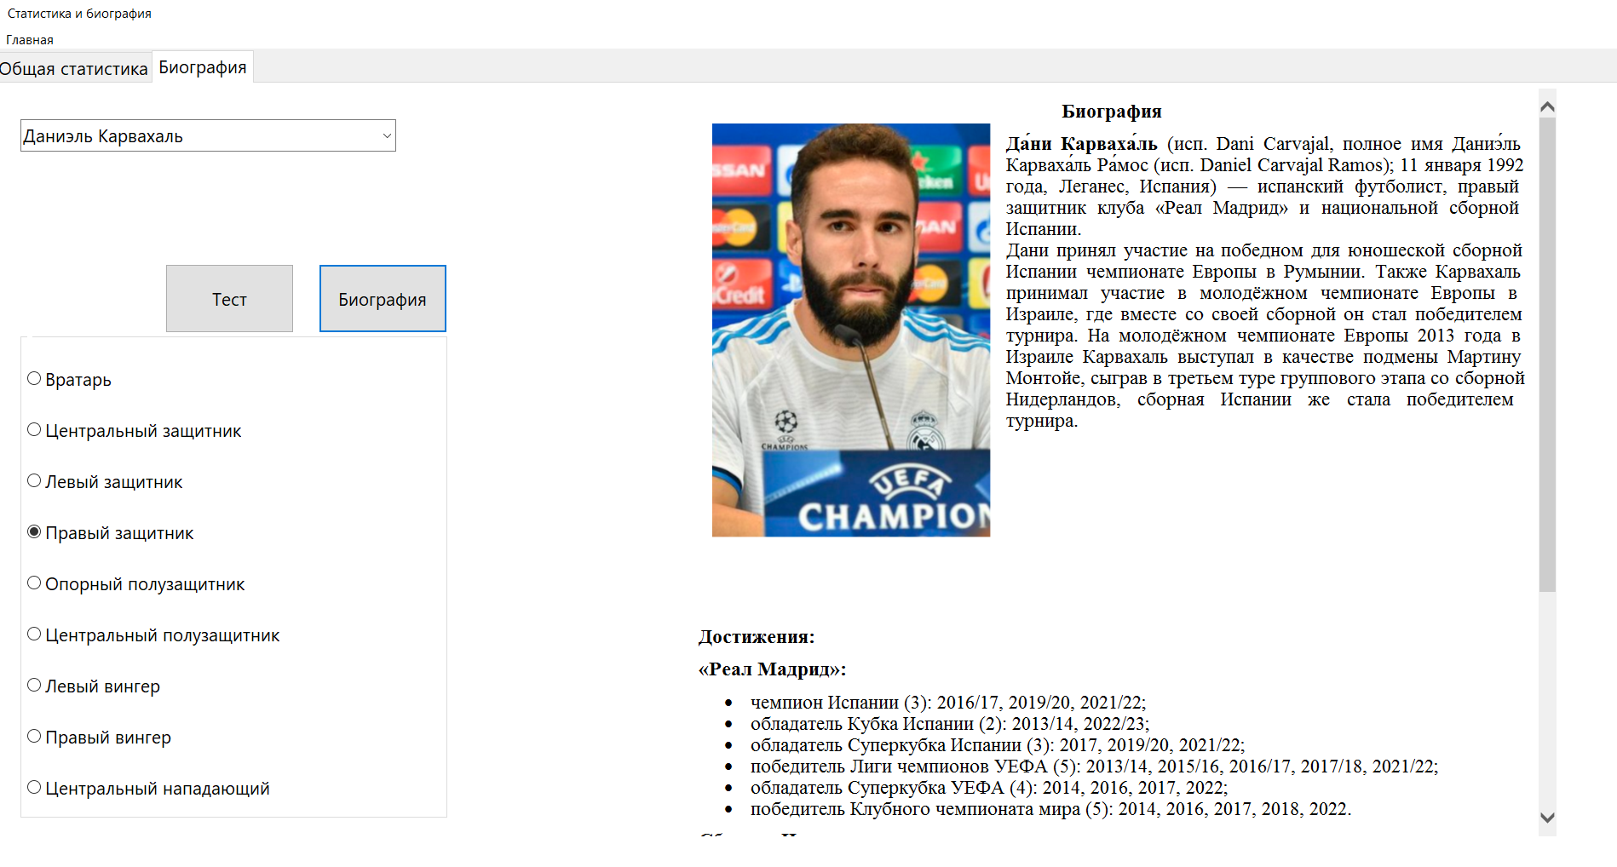

Рисунок 3 – Графический интерфейс приложения

Таким образом, для успешной работы всего проекта реализован интуитивно понятный интерфейс и управление с приятной гаммой цветов и шрифтами.

**Реализация**

**3.1 Реализация проекта**

**3.1.1 Структура программы**

Данный курсовой проект содержит 5 модулей. Далее рассмотрим  назначение каждого модуля:

* + 1. Unit 1 - является главным меню в проекте;
    2. Unit 2 - содержит статистику и биографию игроков;
    3. Unit 3 - заставка к КП;
    4. Unit 4 - содержит тестовое задание;
    5. Unit 6 – содержит игру “Забей гол”;

**3.1.2 Структура и описание процедур и функций пользователя**

1. Описание разработанных процедур находятся в таблице

Таблица 1 – Процедуры и функции

|  |  |  |  |
| --- | --- | --- | --- |
| Имя процедуры (функции) | В каком модуле находится | За каким компонентом закреплена | Назначение |
| 0 procedure TForm1.Button3Click(Sender: TObject); | Unit3.pas | Button3 | Справка |
| 1 procedure TForm1.nextslide2Click(Sender: TObject); | Unit1.pas | MainMenu1 | Выход из приложения |
| 2 procedure TForm1.buhf1Click(Sender: TObject); | Unit1.pas | MainMenu1 | Переход на форму с игрой |
| 3 procedure TForm1.Button1Click(Sender: TObject); | Unit1.pas | Button1 | Переход на форму статистики |
| 4 procedure TForm1.Button2Click(Sender: TObject); | Unit1.pas | Button2 | Выход из приложения |

Продолжение таблицы 1

|  |  |  |  |
| --- | --- | --- | --- |
| Имя процедуры (функции) | В каком модуле находится | За каким компонентом закреплена | Назначение |
| 5 procedureTForm1.N1Click(Sender: TObject); | Unit1.pas | MainMenu1 | Переход на форму с тестом |
| 6 procedureTForm1.nextslide1Click(Sender: TObject); | Unit1.pas | MainMenu1 | Переход на форму статистики |
| 7 procedure TForm2.Button2Click(Sender: TObject); | Unit2.pas | Button2 | Загрузка биографии игрока |
| 8 procedure TForm2.Button1Click(Sender: TObject); | Unit2.pas | Button1 | Загрузка данных из excel в stringgrid |
| 9 procedure TForm2.Button4Click(Sender: TObject); | Unit2.pas | Button4 | Удаляет строку |
| 10 procedure TForm2.Button5Click(Sender: TObject); | Unit2.pas | Button5 | Позволяет редактирование |
| 11 procedure TForm2.Button7Click(Sender: TObject); | Unit2.pas | Button7 | Добавляет строку |
| 12 procedure TForm2.Button6Click(Sender: TObject); | Unit2.pas | Button6 | Открывает форму с тестом |
| 13 procedure TForm2.Button3Click(Sender: TObject); | Unit2.pas | Button3 | Поиск игрока по критерию |
| 14 procedure TForm2.Main2Click(Sender: TObject); | Unit2.pas | MainMenu1 | Переход на главную форму |

Продолжение таблицы 1

|  |  |  |  |
| --- | --- | --- | --- |
| Имя процедуры (функции) | В каком модуле находится | За каким компонентом закреплена | Назначение |
| 15 procedure TForm2.N1Click(Sender: TObject); | Unit2.pas | MainMenu1 | Переход на форму с тестом |
| 16 procedure TForm2.N2Click(Sender: TObject); | Unit2.pas | MainMenu1 | Переход на форму с игрой |
| 17 procedure TForm2.quit1Click(Sender: TObject); | Unit2.pas | MainMenu1 | Выход из приложения |
| 18 procedure TForm2.RadioGrup1Click(Sender: TObject); | Unit2.pas | RadioGroup1 | Добавляет в combobox1 Фамилии игроков |
| 19 procedure TTsplash.Timer1Timer(Sender: TObject); | Unit3.pas | - | Загрузка приложения и переход на главную форму |
| 20 procedure TForm5.Button2Click(Sender: TObject); | Unit4.pas | Button2 | Позволяет начать тест |
| 21 procedure TForm5.Button1Click(Sender: TObject); | Unit4.pas | Button1 | Проверка ответа |
| 22 procedure TForm5.Button3Click(Sender: TObject); | Unit4.pas | Button3 | Загрузка следующего вопроса |
| 23 procedure TForm5.Button4Click(Sender: TObject); | Unit4.pas | Button4 | Показ подсказки |

Продолжение таблицы 1

|  |  |  |  |
| --- | --- | --- | --- |
| Имя процедуры (функции) | В каком модуле находится | За каким компонентом закреплена | Назначение |
| 24 procedure TForm5.Button5Click(Sender: TObject); | Unit4.pas | Button5 | Переход на форму с игрой |
| 25 procedure TForm5.FormCreate(Sender: TObject); | Unit4.pas | - | Присваение переменным значения |
| 26 procedure TForm5.N2Click(Sender: TObject); | Unit4.pas | MainMenu1 | Переход на форму с статистикой |
| 27 procedure TForm6.Button1Click(Sender: TObject); | Unit6.pas | Button1 | Проверка забит ли мяч |
| 28 procedure TForm6.Button2Click(Sender: TObject); | Unit6.pas | Button2 | Переход на прошлую форму |
| 29 procedure TForm6.FormCreate(Sender: TObject); | Unit6.pas | - | Присвание переменым значения |
| 30 procedure TForm6.RadioButton10Click(Sender: TObject); | Unit6.pas | RadioButton10 | Присвоение значению кнопки |
| 31 procedure TForm6.RadioButton11Click(Sender: TObject); | Unit6.pas | RadioButton11 | Присвоение значению кнопки |

Продолжение таблицы 1

|  |  |  |  |
| --- | --- | --- | --- |
| Имя процедуры (функции) | В каком модуле находится | За каким компонентом закреплена | Назначение |
| 32 procedure TForm6.RadioButton12Click(Sender: TObject); | Unit6.pas | RadioButton12 | Присвоение значению кнопки |
| 33 procedure TForm6.RadioButton13Click(Sender: TObject); | Unit6.pas | RadioButton13 | Присвоение значению кнопки |
| 33 procedure TForm6.RadioButton14Click(Sender: TObject); | Unit6.pas | RadioButton14 | Присвоение значению кнопки |
| 34 procedure TForm6.RadioButton15Click(Sender: TObject); | Unit6.pas | RadioButton15 | Присвоение значению кнопки |
| 35 procedure TForm6.RadioButton9Click(Sender: TObject); | Unit6.pas | RadioButton9 | Присвоение значению кнопки |
| 36 procedure TForm6.RadioButton8Click(Sender: TObject); | Unit6.pas | RadioButton8 | Присвоение значению кнопки |
| 37 procedure TForm6.RadioButton7Click(Sender: TObject); | Unit6.pas | RadioButton7 | Присвоение значению кнопки |
| 38 procedure TForm6.RadioButton6Click(Sender: TObject); | Unit6.pas | RadioButton6 | Присвоение значению кнопки |
| 39 procedure TForm6.RadioButton5Click(Sender: TObject); | Unit6.pas | RadioButton5 | Присвоение значению кнопки |

Продолжение таблицы 1

|  |  |  |  |
| --- | --- | --- | --- |
| Имя процедуры (функции) | В каком модуле находится | За каким компонентом закреплена | Назначение |
| 40 procedure TForm6.RadioButton4Click(Sender: TObject); | Unit6.pas | RadioButton4 | Присвоение значению кнопки |
| 41 procedure TForm6.RadioButton3Click(Sender: TObject); | Unit6.pas | RadioButton3 | Присвоение значению кнопки |
| 42 procedure TForm6.RadioButton2Click(Sender: TObject); | Unit6.pas | RadioButton2 | Присвоение значению кнопки |
| 43 procedure TForm6.RadioButton1Click(Sender: TObject); | Unit6.pas | RadioButton1 | Присвоение значению кнопки |

**3.1.3 Описание использованных компонентов**

Описание использованных для разработки приложения компонентов  приводится в таблице 2.

Таблица 2 – Использованные компоненты

|  |  |  |
| --- | --- | --- |
| Компонент | На какой форме расположен | Назначение |
| 1 TMainMenu | Tsplash,Form1,Form2,Form5 | Используется для создания главного меню проекта |
| 2 TImage | Tsplash,Form1,Form6 | Используется как фон |
| 3 TTimer | Tsplash | Используется для определения длительности загрузочного экрана |

Продолжение таблицы 2

|  |  |  |
| --- | --- | --- |
| Компонент | На какой форме расположен | Назначение |
| 4TWebBrowser | Form2 | Используется для отображения html-страниц  с материалами и тестами |
| 5 TLabel | Tsplash,Form1,Form5,Form6 | Отображение надписей на  форме |
| 5 StringGrid | Form2 | Отображение данных из excel-файла |
| 6 TRadioGroup | Form2,Form5 | Используется для выбора  материала и варианта ответа в тесте |
| 7 TButton | Form2,Form1,Form5,Form6 | Используется  для  взаимодействия пользователя с программой: выполнить расчёты, отменить действие, очистить поля  ввода и т.д. |
| 8 PageControl | Form2 | Используется для  более простого перехода |
| 9 Edit | Form2 | Используется для осуществления поиска игрока |
| 10 RadioButton | Form6 | Используется для реализации гола в игре |
| 12  ComboBox | Form2 | Используется для выбора  значения из ограниченных вариантов: размерность  векторов, знак для действий с матрицами |
| 13 ProgressBar | Tsplash | Используется для реализации загрузки заставки |

**3.2 Спецификация программы**

Точное название проекта и его состав приводится в Таблице 3.

Таблица 3 – Спецификация программы

|  |  |
| --- | --- |
| Имя файла | Назначение |
| Statistic_of_players.exe | Исполняемый файл проекта, используется для запуска программы на выполнение. |
| Statistic_of_players.dproj | Файл проекта, связывает все файлы из которых состоит приложение. |
| Unit3.pas | Код программного модуля заставки |
| Unit1.pas | Код программного модуля главной формы |
| Unit2.pas | Код программного модуля практической части проекта |
| Unit4.pas | Код программного модуля теста |
| Unit6.pas | Код программного модуля игры |
| Unit1.dfm | Главная форма |
| Unit3.dfm | Заставка |
| Unit2.dfm | Форма со статистикой и биографией игроков |
| Unit4.dfm | Форма с тестом |
| Unit6.dfm | Форма с игрой |
| variant1.txt | Тест | |
| Setup.exe | Установочный пакет программы | |
| Азар.htm…Эдер Милитао.htm | Биография игроков | |
| Азар_files…Эдер Милитао_files | Биография игроков | |
| z.jpg | Изображение | |
| Брама.jpg | Изображение | |
| t.jpg | Изображение | |
| i.jpg | Изображение | |
| наброски.xlsx | Статистика игроков | |

**4. Тестирование**

При разработке данной программы многие возникающие ошибки и недоработки были исправлены на этапе реализации проекта. После завершения этапа написания программы было проведено тщательное функциональное тестирование. Функциональное тестирование должно гарантировать работу всех элементов программы в автономном режиме.

Отчет о результатах тестирования представлен в таблице 4

Таблица 4- Отчет о результатах тестирования

|  |  |  |  |  |
| --- | --- | --- | --- | --- |
| № | Тест | Ожидаемый результат | Физический результат | Результат тестирование |
| 1 | Проверка входа  пользователя в приложение | Открытие главной формы | Открытие главной формы | Выполнено |
| 2 | Проверка кнопки  «К статистике» | Открытие формы со статистикой | Открытие формы со статистикой | Выполнено |
| 3 | Проверка кнопки «Закрыть» | Закрытие приложения | Закрытие приложения | Выполнено |
| 4 | Проверка кнопки «Справка» | Открытие  справки | Открытие  справки | Выполнено |
| 5 | Проверка главного меню на кнопку «Закрыть» | Закрытие приложения | Закрытие приложения | Выполнено |
| 6 | Проверка главного меню на кнопку «Следующая» | Открытие формы со статистикой игроков | Открытие формы со статистикой игроков | Выполнено |
| 7 | Проверка главного меню на кнопку «Тест» | Открытие формы с тестом | Открытие формы с тестом | Выполнено |
| 8 | Проверка главного меню на кнопку «Игра» | Открытие формы с игрой | Открытие формы с игрой | Выполнено |
| 9 | Проверка кнопку «Заполнить» | Заполнение верхней таблицы статиской игроков | Заполнение верхней таблицы статиской игроков | Выполнено |
| 10 | Проверка кнопки  «Поиск» | Заполнение нижней таблицы статиской игрока,которого искали | Заполнение нижней таблицы статиской игрока,которого искали | Выполнено |
| Продолжение таблицы 4 | | | | |
| № | Тест | Ожидаемый результат | Физический результат | Результат тестирование |
| 11 | Проверка кнопки  «удалить» | Удаление выбранной игроки | Удаление выбранной игроки | Выполнено |
| 12 | Проверка кнопки «Добавить» | Добавление строки | Добавление строки | Выполнено |
| 13 | Проверка кнопки  «Редактировать» | Возможность редактирование верхней таблицы | Возможность редактирование верхней таблицы | Выполнено |
| 14 | Проверка кнопки  «Биография» | Открытие .htm файла с биографией игрока | Открытие .htm файла с биографией игрока | Выполнено |
| 15 | Проверка кнопки «Тест» | Открытие формы с тестом | Открытие формы с тестом | Выполнено |
| 16 | Проверка главного меню на кнопки «Предыдущая страница» | Переход на предыдущую форму | Переход на предыдущую форму | Выполнено |
| 17 | Проверка кнопки «Начать» | Начало теста | Начало теста | Выполнено |
| 18 | Проверка кнопки «Проверка» | Проверка выбранного ответа | Проверка выбранного ответа | Выполнено |
| 19 | Проверка кнопки «Следующий» | Загрузка следующего вопроса | Загрузка следующего вопроса | Выполнено |
| 20 | Проверка кнопки «Подсказка» | Появление подсказки к определенному вопросу | Появление подсказки к определенному вопросу | Выполнено |
| 21 | Проверка кнопки «Игра» | Переход на форму с игрой | Переход на форму с игрой | Выполнено |
| 22 | Проверка кнопки «Удар» | Проверка удара | Проверка удара | Выполнено |
| 23 | Проверка кнопки «Выход» | Переход на предыдущую форму | Переход предыдущую форму | Выполнено |

При разработке программного продукта было решено множество проблем, например, не осуществлялся переход к следующему вопросу по нажатию кнопки или не заполнялась таблица со статистикой игроков, поэтому в будущем пользователь не столкнется с данными проблемами.

Элементы программы были проверены, и было установлено, что все они работают правильно и выполняют задачи, указанные в процедурах.

**5 Применение**

**5.1 Общие сведения о программном продукте**

Цель данного проекта заключается в просмотре личных показателей игроков футбольной команды.

Создаваемое приложение будет рассчитано на людей, заинтерисованных футболом и, в отдельности, командой «Реал Мадрид».

Быстродействие любой программы во многом зависит от характеристик выбранного персонального компьютера: рабочей частоты процессора, объема оперативной памяти и т.д. Несмотря на все реализованные в ней задачи, она легко запускается и функционирует на любых машинах.

Тестирование проводилось с разными студентами и работать с данной программой было комфортно. Программа разработана на ПК со следующими характеристиками:

* процессор AMD Ryzen 5 3500H Vega Mobile Gfx 2.10 GHz, ядер: 8, логических процессоров: 8
* объем оперативной памяти 8 Гб;
* операционная система Windows 10.

**5.2 Инсталляция**

Для того, чтобы установить программу необходимо запустить файл Setup.exe. Появится окно установки приложения “ Statistic_of_players 1.00 ”.

Затем достаточно следовать приведенной инструкции установки приложения.

**5.3 Выполнение программы**

**5.3.1 Запуск программы**

Данную программу можно запустить определенным способом.Запуск из каталога, в который устанавливалось приложение (по умолчанию C:\Program Files (x86)\JamalBenderusss\statistic_of_players).

**5.3.2 Инструкции по работе с программой**

После запуска приложения на экране нас встречает заставка на рисунке 1.

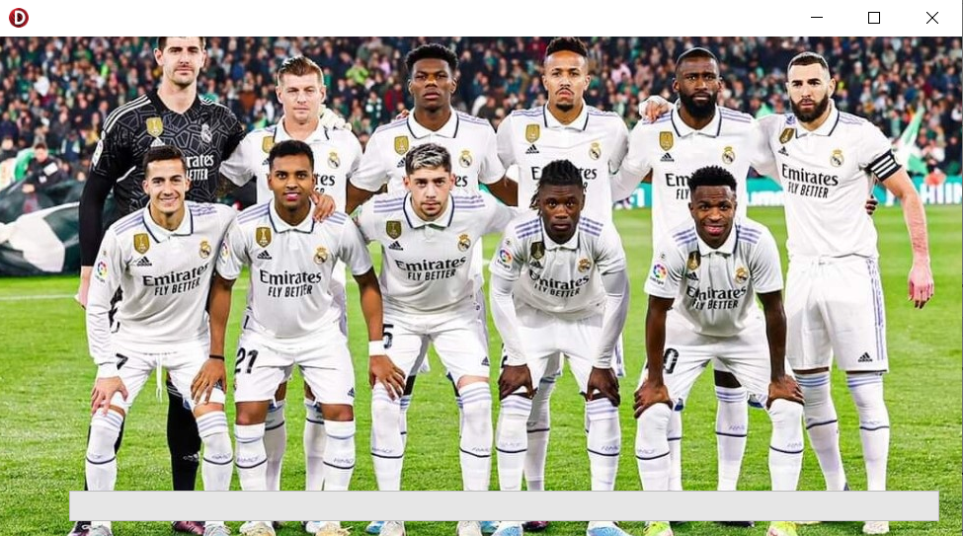

Рисунок 1 – Заставка

Через пару секунд будет осуществлен переход на главную форму, представлен на рисунке 2, где по нажатию на тему можно перейти на форму со статистикой, представлен на рисунке 3.

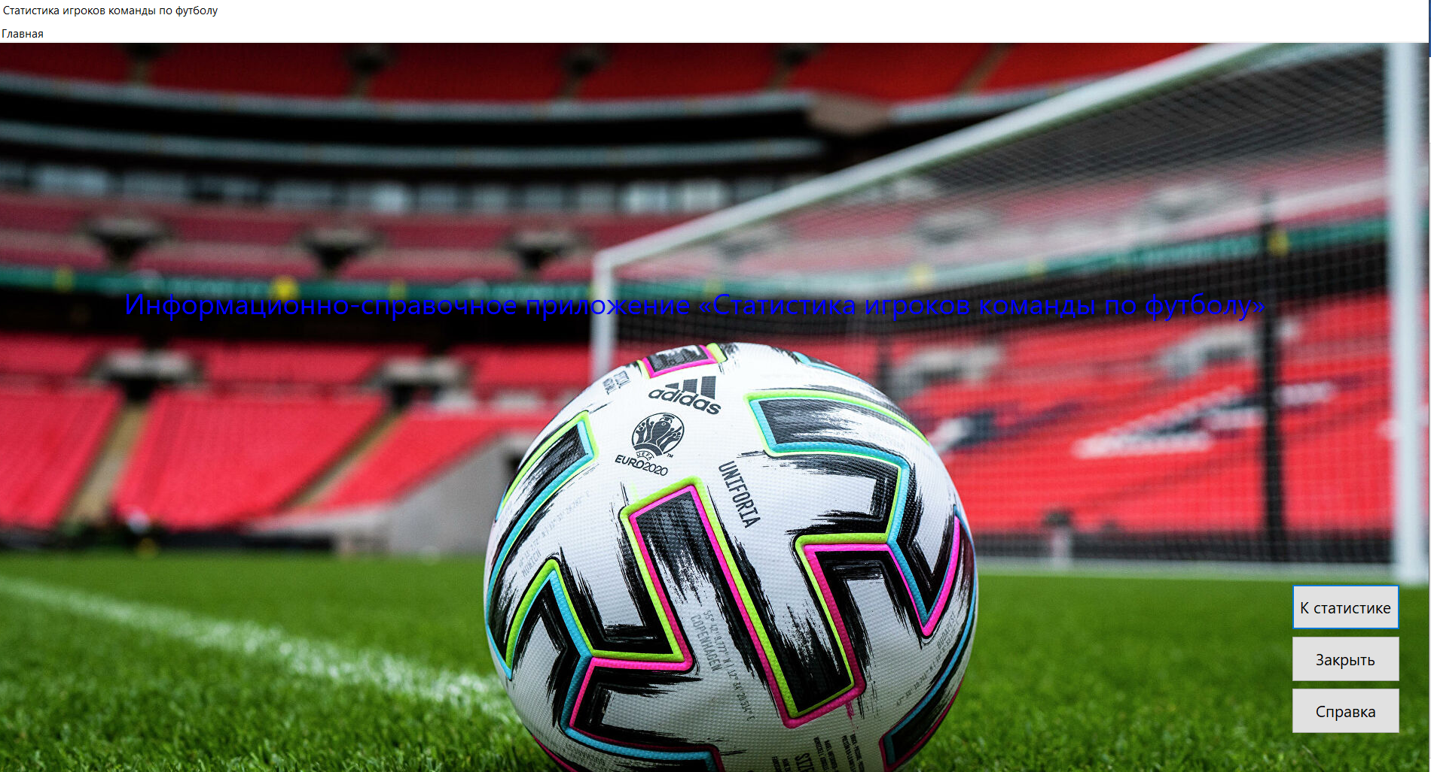

Рисунок 2-Главная форма

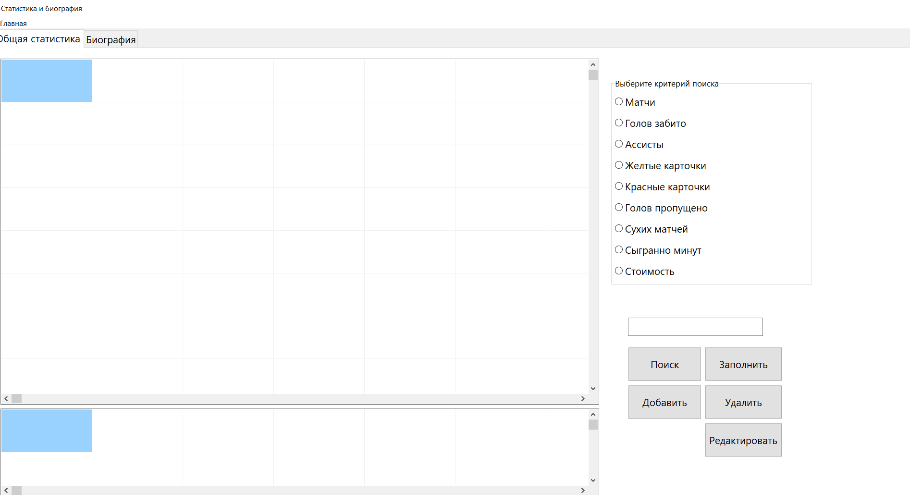

Рисунок 3- Форма со статистикой

По нажатию на кнопку “Справка ” в главном меню можно выбрать описание программы, перейдя на новую форму рисунок 4.

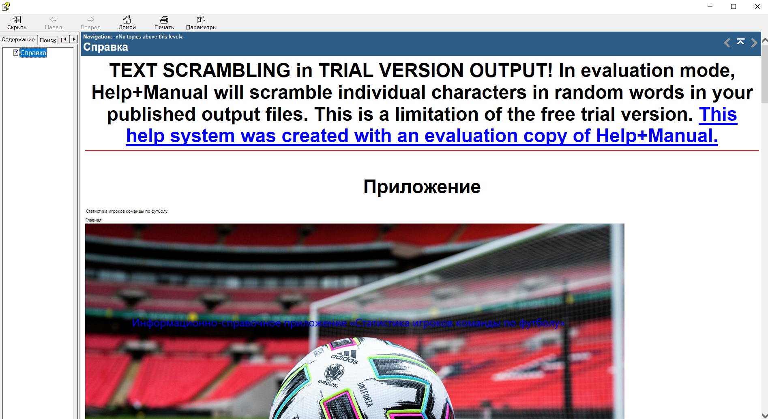

Рисунок 4-Справка

Можно посмотреть биографию определенного игрока во вкладе биография. Перед нами форма с биографией, представлена на рисунке 5

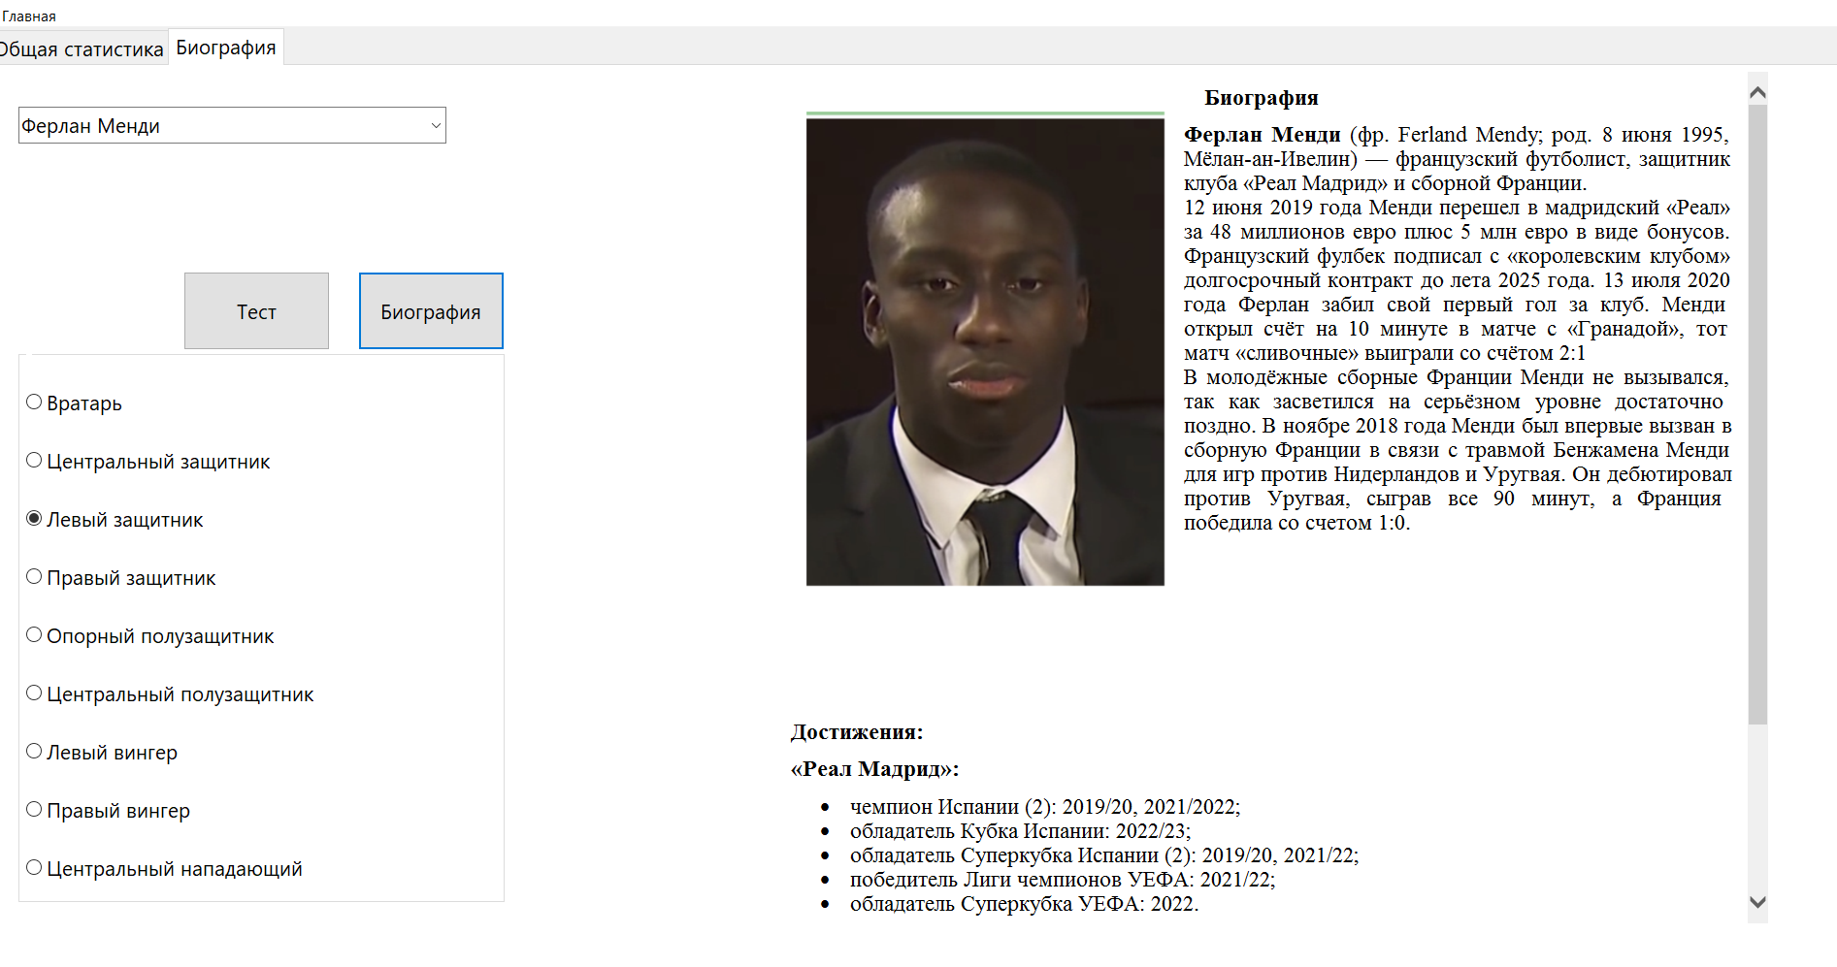

Рисунок 5-Практические задания

Нажав на кнопку «Тест», мы переход на форму с тестом как на рисунке 6.

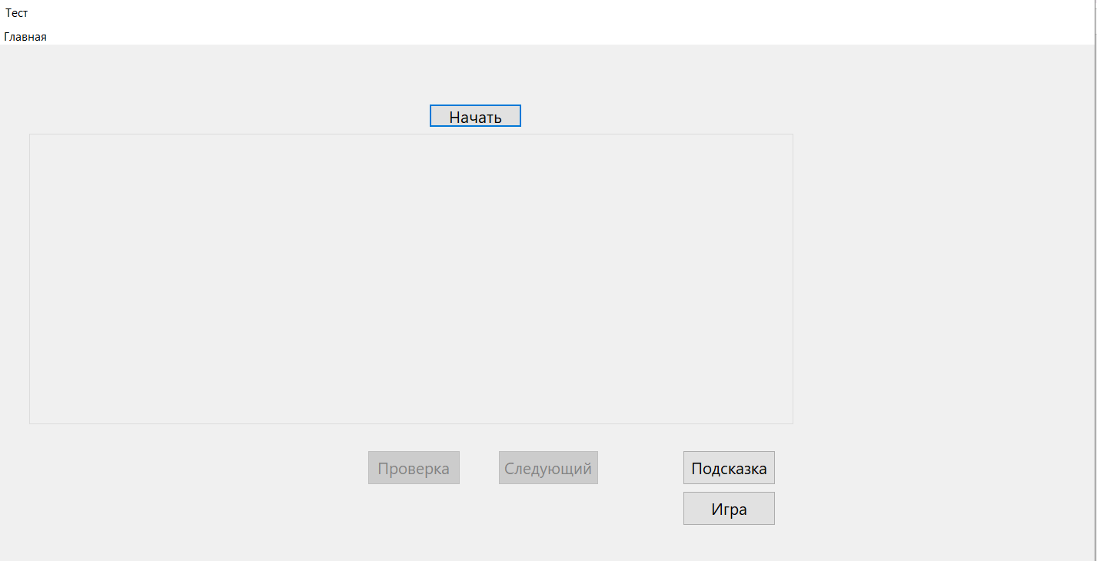

Рисунок 6-Форма с тестом

Нажав на кнопку «Начать», тест начинается, представлен на рисунке 7.

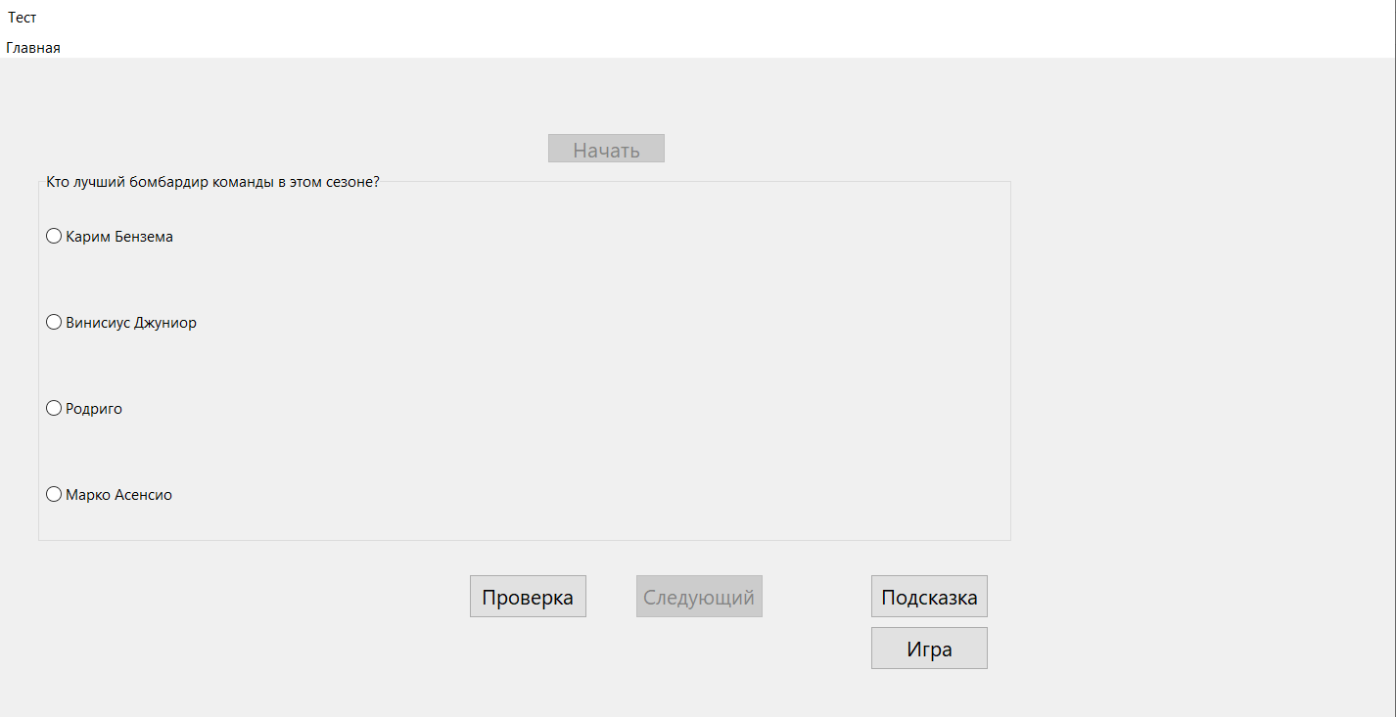

Рисунок 7-Тест.

Чтобы увидеть подсказку, нажмите на кнопку “Подсказка”, можно посмотреть на рисунке 8.

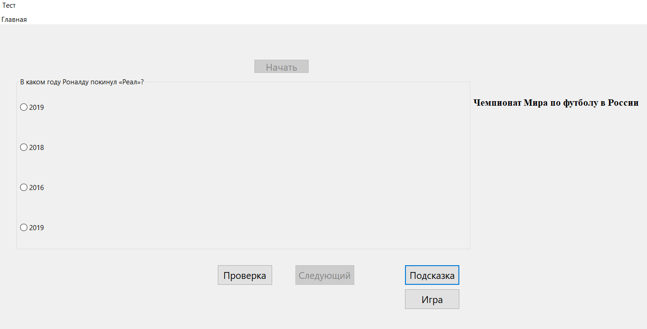

Рисунок 8-Подсказка

После завершение теста перед нами буду выведены результаты, представленные на рисунке 9

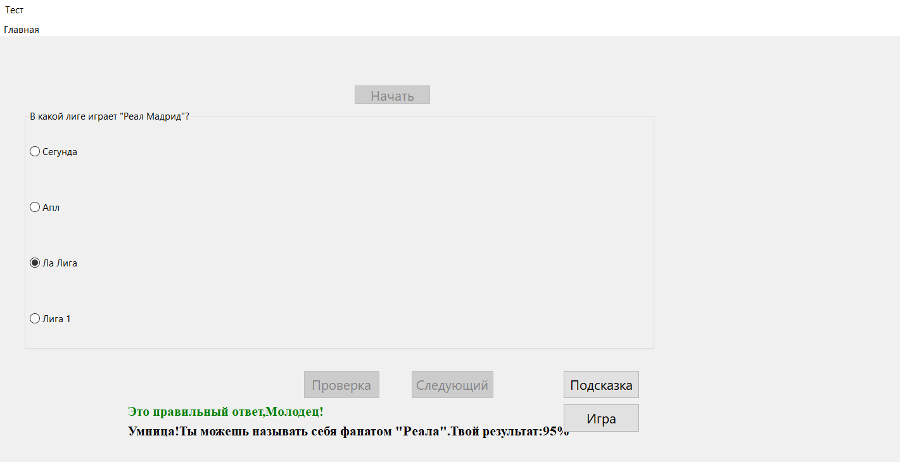

Рисунок 9-Результаты выполнения теста

После теста мы можешь перейти на форму с игрой, представленной на рисунке 10

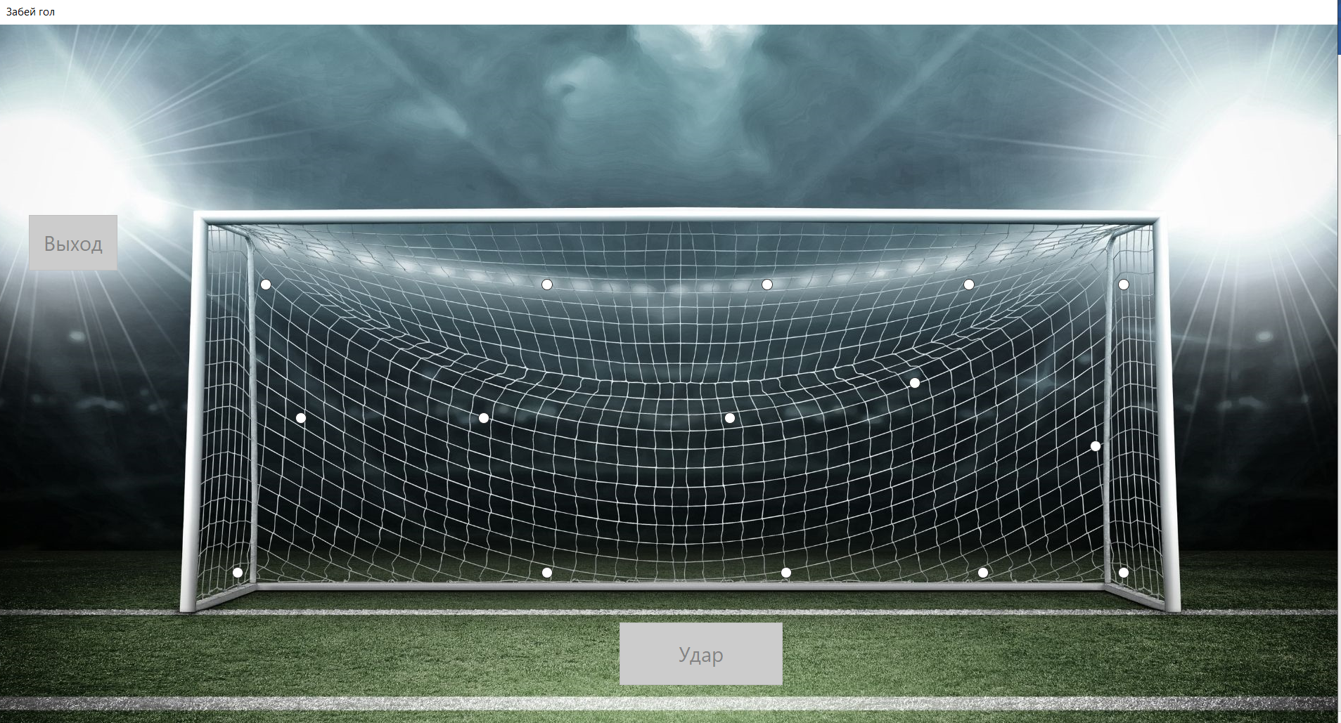

Рисунок 10-форма с игрой

После 15 ударов мы можем покинуть форму, представленно на рисунки 11

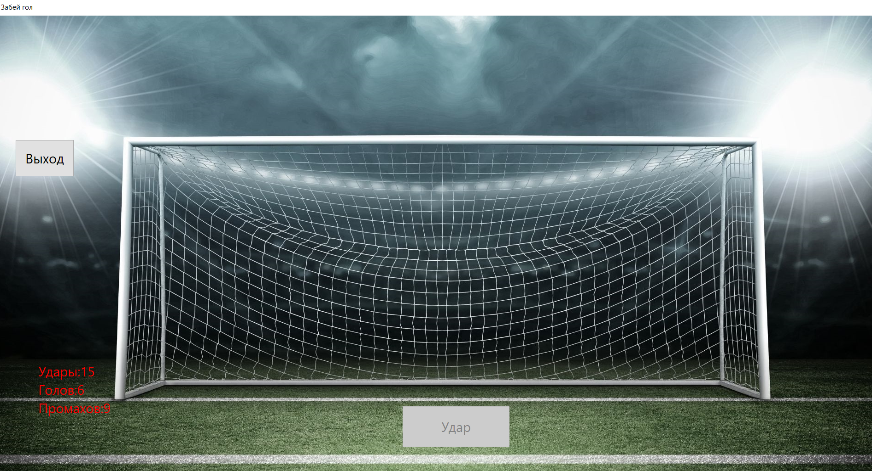

Рисунок 11-Игра оконченна

**Заключение**

Цель данного проекта заключалось в просмотре личных показателей игроков футбольной команды.

В поставленной задаче был реализован простой и понятный пользовательский интерфейс.

В ходе тестирования все исключительные ситуации были обработаны. Проект работает без сбоев и ошибок.

В процессе разработки программного продукта я научился создавать динамические компоненты на форме, проработал их взаимодействие, закрепил умение создания собственных процедур, научился обрабатывать все исключительные ситуации,повторил работу с файлами.

Исходя из этого, можно сделать вывод, что программа реализована успешно.

**Список использованных источников**

1. Симонович С.В., Евсеев Г.А., Алексеев А.Г. Специальная информатика: Учебное пособие. - М.: АСТ-ПРЕСС: Инфорком-Пресс, 2001. - 480 с.
2. Архангельский, А. Я. Delphi 7. Справочное пособие. - Москва: Бином-Пресс, 2014. - 1024 с.
3. Вощинская, Г.Э. Разработка компонентов в DELPHI. - Воронеж: ИПЦ ВГУ, 2007. - 57 с.
4. Культин, Н. Основы программирования в Delphi 7. - Санкт-Петербург: Питер, 2009. - 640 с.
5. Архангельский, А. Я. Delphi 7. Справочное пособие. - Москва: Бином-Пресс, 2014. - 1024 с.
6. Сайт Transfermarkt.world – статистика игроков
7. <https://www.realmadrid.com/en/news/2023/03/05/0-0-madrid-held-at-the-villamarin> - фото команды

unit Unit3;

interface

uses

Winapi.Windows, Winapi.Messages, System.SysUtils, System.Variants, System.Classes, Vcl.Graphics,

Vcl.Controls, Vcl.Forms, Vcl.Dialogs, Vcl.ComCtrls, Vcl.ExtCtrls,

Vcl.Imaging.jpeg, Vcl.Imaging.pngimage;

type

TTsplash = class(TForm)

Timer1: TTimer;

ProgressBar1: TProgressBar;

Image1: TImage;

procedure FormClick(Sender: TObject);

procedure Timer1Timer(Sender: TObject);

private

{ Private declarations }

public

{ Public declarations }

end;

var

Tsplash: TTsplash;

implementation

uses Unit1, Unit2, Unit4;

{$R *.dfm}

procedure TTsplash.FormClick(Sender: TObject);

var i:integer;

begin

form1.Show;

tsplash.Hide;

end;

procedure TTsplash.Timer1Timer(Sender: TObject);

var i:integer;

begin

Progressbar1.Min:=0;

Progressbar1.max:=100;

Progressbar1.Position:=0;

for i:=1 to progressbar1.Max do begin

Progressbar1.Position:=i;

progressbar1.Update;

sleep(5);

end;

form1.Show;

tsplash.Hide;

Timer1.Interval:=0;

end;

end.

unit Unit2;

interface

uses

Winapi.Windows, Winapi.Messages, System.SysUtils, System.Variants, System.Classes, Vcl.Graphics,

Vcl.Controls, Vcl.Forms, Vcl.Dialogs, ComObj, Vcl.Grids, Vcl.ComCtrls,

Vcl.StdCtrls, Vcl.Menus, Vcl.OleCtrls, SHDocVw, Vcl.ExtCtrls;

type

TForm2 = class(TForm)

PageControl1: TPageControl;

TabSheet1: TTabSheet;

Биография: TTabSheet;

myStringGrid: TStringGrid;

Button1: TButton;

MainMenu1: TMainMenu;

Main1: TMenuItem;

Main2: TMenuItem;

quit1: TMenuItem;

WebBrowser1: TWebBrowser;

RadioGroup1: TRadioGroup;

ComboBox1: TComboBox;

Button2: TButton;

Button3: TButton;

Button4: TButton;

Button5: TButton;

Edit1: TEdit;

StringGrid1: TStringGrid;

RadioGroup2: TRadioGroup;

N1: TMenuItem;

Button6: TButton;

Button7: TButton;

N2: TMenuItem;

procedure Button1Click(Sender: TObject);

procedure quit1Click(Sender: TObject);

procedure Main2Click(Sender: TObject);

procedure RadioGroup1Click(Sender: TObject);

procedure Button2Click(Sender: TObject);

procedure Button3Click(Sender: TObject);

procedure Button4Click(Sender: TObject);

procedure Button5Click(Sender: TObject);

procedure Button6Click(Sender: TObject);

procedure Button7Click(Sender: TObject);

procedure N1Click(Sender: TObject);

procedure N2Click(Sender: TObject);

private

{ Private declarations }

public

{ Public declarations }

end;

const

xlCellTypeLastCell = $0000000B;

var

Form2: TForm2; ExcelApp, ExcelSheet: OLEVariant;

MyMass: Variant;

x, y: Integer;

implementation

{$R *.dfm}

uses Unit1, Unit3, Unit4, Unit6;

procedure TForm2.Button1Click(Sender: TObject);

begin

ExcelApp :=CreateOleObject('Excel.Application');

// открытие книги Excel

ExcelApp.Workbooks.open(ExtractFilePath(Application.ExeName)+'наброски');

// открытие листа книги

ExcelSheet := ExcelApp.Workbooks[1].WorkSheets[1];

// выделение последней задействованной ячейки на листе

ExcelSheet.Cells.SpecialCells(xlCellTypeLastCell).Activate;

// получение значений размера выбранного диапазона

x := ExcelApp.ActiveCell.Row;

y := ExcelApp.ActiveCell.Column;

// присвоение массиву диапазона ячеек на листе

MyMass := ExcelApp.Range['A1', ExcelApp.Cells.Item[X, Y]].Value;

// закрытие книги и очистка переменных

ExcelApp.Quit;

ExcelApp := Unassigned;

ExcelSheet := Unassigned;

// назначение размера StringGrid по размеру полученного диапазона ячеек

MyStringGrid.RowCount := x;

MyStringGrid.ColCount := y;

// заполнение таблицы StringGrid значениями массива

for x := 1 to MyStringGrid.ColCount do

for y := 1 to MyStringGrid.RowCount do

MyStringGrid.Cells[x-1, y-1] := MyMass[y, x];

end;

procedure TForm2.Button2Click(Sender: TObject);

var i:integer;

begin

case radiogroup1.ItemIndex of

0:begin case combobox1.itemindex of 0:webBrowser1.Navigate(ExtractFilePath(Application.ExeName)+'Биография\Тибо Куртуа.htm');1:webBrowser1.Navigate(ExtractFilePath(Application.ExeName)+'Биография\Андрей Лунин.htm'); end; end;

1:begin case combobox1.itemindex of 0:webBrowser1.Navigate(ExtractFilePath(Application.ExeName)+'Биография\Эдер Милитао.htm');1:webBrowser1.Navigate(ExtractFilePath(Application.ExeName)+'Биография\Давид Алаба.htm');2:webBrowser1.Navigate(ExtractFilePath(Application.ExeName)+'Биография\Антонио Рюдигер.htm');3:webBrowser1.Navigate(ExtractFilePath(Application.ExeName)+'Биография\Начо.htm');4:webBrowser1.Navigate(ExtractFilePath(Application.ExeName)+'Биография\Хесус.htm'); end; end;

2:begin case combobox1.itemindex of 0:webBrowser1.Navigate(ExtractFilePath(Application.ExeName)+'Биография\Менди ферлан.htm');end;end;

3:begin case combobox1.itemindex of 0:webBrowser1.Navigate(ExtractFilePath(Application.ExeName)+'Биография\Карвахаль.htm');1:webBrowser1.Navigate(ExtractFilePath(Application.ExeName)+'Биография\Вазкез.htm');2:webBrowser1.Navigate(ExtractFilePath(Application.ExeName)+'Биография\Одриосола.htm');end;end;

4:begin case combobox1.itemindex of 0:webBrowser1.Navigate(ExtractFilePath(Application.ExeName)+'Биография\Чуамени.htm');end;end;

5:begin case combobox1.itemindex of 0:webBrowser1.Navigate(ExtractFilePath(Application.ExeName)+'Биография\Вальверде.htm');1:webBrowser1.Navigate(ExtractFilePath(Application.ExeName)+'Биография\камавинга.htm');2:webBrowser1.Navigate(ExtractFilePath(Application.ExeName)+'Биография\Кросс.htm');3:webBrowser1.Navigate(ExtractFilePath(Application.ExeName)+'Биография\Себалес.htm');4:webBrowser1.Navigate(ExtractFilePath(Application.ExeName)+'Биография\лука модрич.htm');end;end;

6:begin case combobox1.itemindex of 0:webBrowser1.Navigate(ExtractFilePath(Application.ExeName)+'Биография\Винисиус.htm');1:webBrowser1.Navigate(ExtractFilePath(Application.ExeName)+'Биография\Азар.htm');end;end;

7:begin case combobox1.itemindex of 0:webBrowser1.Navigate(ExtractFilePath(Application.ExeName)+'Биография\родриго.htm');1:webBrowser1.Navigate(ExtractFilePath(Application.ExeName)+'Биография\Асенсио.htm');end;end;

8:begin case combobox1.itemindex of 0:webBrowser1.Navigate(ExtractFilePath(Application.ExeName)+'Биография\бензима.htm');1:webBrowser1.Navigate(ExtractFilePath(Application.ExeName)+'Биография\Мариано диаз.htm');end;end;

end;

end;

procedure TForm2.Button3Click(Sender: TObject);

var i,j,x,z:integer;

p:string;

begin

z:=0;

for x:=1 to mystringGrid.RowCount do

stringgrid1.Cells[x-1,z]:=MyStringGrid.cells[x-1,3];

z:=z+1;

case radiogroup2.ItemIndex of

0:

begin

p:=edit1.Text;

for j := 1 to MyStringGrid.RowCount do

begin

if mystringgrid.Cells[3,j-1]=p then

begin

for x:=1 to mystringGrid.RowCount do

stringgrid1.Cells[x-1,z]:=MyStringGrid.cells[x-1,j-1];

z:=z+1;

continue;

end;

end;

end;

1:begin p:=edit1.Text;

for j := 1 to MyStringGrid.RowCount do

begin

if mystringgrid.Cells[4,j-1]=p then

begin

for x:=1 to mystringGrid.RowCount do

stringgrid1.Cells[x-1,z]:=MyStringGrid.cells[x-1,j-1];

z:=z+1;

continue;

end;

end;

end;

2:begin p:=edit1.Text;

for j := 1 to MyStringGrid.RowCount do

begin

if mystringgrid.Cells[5,j-1]=p then

begin

for x:=1 to mystringGrid.RowCount do

stringgrid1.Cells[x-1,z]:=MyStringGrid.cells[x-1,j-1];

z:=z+1;

continue;

end;

end;

end;

3:begin p:=edit1.Text;

for j := 1 to MyStringGrid.RowCount do

begin

if mystringgrid.Cells[6,j-1]=p then

begin

for x:=1 to mystringGrid.RowCount do

stringgrid1.Cells[x-1,z]:=MyStringGrid.cells[x-1,j-1];

z:=z+1;

continue;

end;

end;

end;

4:

begin p:=edit1.Text;

for j := 1 to MyStringGrid.RowCount do

begin

if mystringgrid.Cells[8,j-1]=p then

begin

for x:=1 to mystringGrid.RowCount do

stringgrid1.Cells[x-1,z]:=MyStringGrid.cells[x-1,j-1];

z:=z+1;

continue;

end;

end;

end;

5:begin p:=edit1.Text;

for j := 1 to MyStringGrid.RowCount do

begin

if mystringgrid.Cells[9,j-1]=p then

begin

for x:=1 to mystringGrid.RowCount do

stringgrid1.Cells[x-1,z]:=MyStringGrid.cells[x-1,j-1];

z:=z+1;

continue;

end;

end;

end;

6:begin p:=edit1.Text;

for j := 1 to MyStringGrid.RowCount do

begin

if mystringgrid.Cells[10,j-1]=p then

begin

for x:=1 to mystringGrid.RowCount do

stringgrid1.Cells[x-1,z]:=MyStringGrid.cells[x-1,j-1];

z:=z+1;

continue;

end;

end;

end;

7:begin p:=edit1.Text;

for j := 1 to MyStringGrid.RowCount do

begin

if mystringgrid.Cells[11,j-1]=p then

begin

for x:=1 to mystringGrid.RowCount do

stringgrid1.Cells[x-1,z]:=MyStringGrid.cells[x-1,j-1];

z:=z+1;

continue;

end;

end;

end;

8:

begin p:=edit1.Text;

for j := 1 to MyStringGrid.RowCount do

begin

if mystringgrid.Cells[12,j-1]=p then

begin

for x:=1 to mystringGrid.RowCount do

stringgrid1.Cells[x-1,z]:=MyStringGrid.cells[x-1,j-1];

z:=z+1;

continue;

end;

end;

end;

end;

end;

procedure TForm2.Button4Click(Sender: TObject);

var i,pos,j:integer;

begin

pos:=mystringgrid.Row;

j:=0;

if (pos=0) or (pos>mystringgrid.rowcount-1) then exit;

for i := pos to MyStringGrid.rowCount-1 do

begin

mystringgrid.Cells[0,i]:=mystringgrid.Cells[0,i+1];

mystringgrid.Cells[1,i]:=mystringgrid.Cells[1,i+1];

mystringgrid.Cells[2,i]:=mystringgrid.Cells[2,i+1];

mystringgrid.Cells[3,i]:=mystringgrid.Cells[3,i+1];

mystringgrid.Cells[4,i]:=mystringgrid.Cells[4,i+1];

mystringgrid.Cells[5,i]:=mystringgrid.Cells[5,i+1];

mystringgrid.Cells[6,i]:=mystringgrid.Cells[6,i+1];

mystringgrid.Cells[7,i]:=mystringgrid.Cells[7,i+1];

mystringgrid.Cells[8,i]:=mystringgrid.Cells[8,i+1];

mystringgrid.Cells[9,i]:=mystringgrid.Cells[9,i+1];

mystringgrid.Cells[10,i]:=mystringgrid.Cells[10,i+1];

mystringgrid.Cells[11,i]:=mystringgrid.Cells[11,i+1];

mystringgrid.Cells[12,i]:=mystringgrid.Cells[12,i+1];

end;

mystringgrid.RowCount:=mystringgrid.rowCount-1;

end;

procedure TForm2.Button5Click(Sender: TObject);

begin

mystringgrid.Options:=mystringgrid.Options+[goediting]

end;

procedure TForm2.Button6Click(Sender: TObject);

begin

form5.show;

form2.hide;

end;

procedure TForm2.Button7Click(Sender: TObject);

begin

mystringgrid.RowCount:=mystringgrid.rowCount+1

end;

procedure TForm2.Main2Click(Sender: TObject);

begin

form1.Show;

form2.Hide;

end;

procedure TForm2.N1Click(Sender: TObject);

begin

form5.show;

form2.Hide;

end;

procedure TForm2.N2Click(Sender: TObject);

begin

form6.show;

form2.Hide;

end;

procedure TForm2.quit1Click(Sender: TObject);

begin

tsplash.close;

end;

procedure TForm2.RadioGroup1Click(Sender: TObject);

begin

case radiogroup1.ItemIndex of

0:begin combobox1.Items.Clear; combobox1.items.add('Тибо Куртуа');combobox1.items.add('Андрей Лунин'); end;

1:begin combobox1.Items.Clear; combobox1.items.add('Эдер Милитао');combobox1.items.add('Давид Алаба');combobox1.items.add('Антонио Рудигер');combobox1.items.add('Начо Фернандес');combobox1.items.add('Хесус Вальейхо') end;

2:begin combobox1.Items.Clear; combobox1.items.add('Ферлан Менди');end;

3:begin combobox1.Items.Clear; combobox1.items.add('Даниэль Карвахаль');combobox1.items.add('Лукас Вазкес');combobox1.items.add('Альваро Адриазола');end;

4:begin combobox1.Items.Clear; combobox1.items.add('Орельен Чуамени'); end;

5:begin combobox1.Items.Clear; combobox1.items.add('Федерико Вальверде');combobox1.items.add('Эдуардо Камавинга');combobox1.items.add('Тони Кросс');combobox1.items.add('Дани Себальос');combobox1.items.add('Лука Модрич'); end;

6:begin combobox1.Items.Clear; combobox1.items.add('Винисиус Джуниор');combobox1.items.add('Эден Азар');end;

7:begin combobox1.Items.Clear; combobox1.items.add('Родриго');combobox1.items.add('Марко Асенсио');end;

8:begin combobox1.Items.Clear; combobox1.items.add('Карим Бензема');combobox1.items.add('Мариано Диаз');end;

end;

end;

end.

unit Unit1;

interface

uses

Winapi.Windows, Winapi.Messages, System.SysUtils, System.Variants, System.Classes, Vcl.Graphics,

Vcl.Controls, Vcl.Forms, Vcl.Dialogs, Vcl.Imaging.jpeg, Vcl.ExtCtrls,

Vcl.StdCtrls, Vcl.Menus, Vcl.ComCtrls;

type

TForm1 = class(TForm)

Image1: TImage;

Button1: TButton;

Button2: TButton;

MainMenu1: TMainMenu;

Open1: TMenuItem;

nextslide1: TMenuItem;

nextslide2: TMenuItem;

Label1: TLabel;

N1: TMenuItem;

buhf1: TMenuItem;

Button3: TButton;

procedure Button2Click(Sender: TObject);

procedure nextslide2Click(Sender: TObject);

procedure Button1Click(Sender: TObject);

procedure nextslide1Click(Sender: TObject);

procedure N1Click(Sender: TObject);

procedure buhf1Click(Sender: TObject);

procedure Button3Click(Sender: TObject);

private

{ Private declarations }

public

{ Public declarations }

end;

var

Form1: TForm1;

implementation

{$R *.dfm}

uses Unit2, Unit3, Unit4, Unit6, ShellAPI;

procedure TForm1.buhf1Click(Sender: TObject);

begin

form6.Show;

form1.Hide;

end;

procedure TForm1.Button1Click(Sender: TObject);

begin

form2.show;

form1.Hide;

end;

procedure TForm1.Button2Click(Sender: TObject);

begin

tsplash.close();

end;

procedure TForm1.Button3Click(Sender: TObject);

begin

ShellExecute(0, PChar('Open'), PChar ('sprawka.chm'), nil, nil, SW_SHOW);

end;

procedure TForm1.N1Click(Sender: TObject);

begin

form5.Show;

form1.Hide;

end;

procedure TForm1.nextslide1Click(Sender: TObject);

begin

form2.show;

form1.Hide;

end;

procedure TForm1.nextslide2Click(Sender: TObject);

begin

tsplash.close();

end;

end.

unit Unit4;

interface

uses

Winapi.Windows, Winapi.Messages, System.SysUtils, System.Variants, System.Classes, Vcl.Graphics,

Vcl.Controls, Vcl.Forms, Vcl.Dialogs, Vcl.StdCtrls, Vcl.ExtCtrls, Vcl.Menus;

type

TForm5 = class(TForm)

RadioGroup2: TRadioGroup;

Button1: TButton;

Button2: TButton;

MainMenu1: TMainMenu;

N1: TMenuItem;

N2: TMenuItem;

N3: TMenuItem;

Label2: TLabel;

Button3: TButton;

Button4: TButton;

Label4: TLabel;

Button5: TButton;

N4: TMenuItem;

Label1: TLabel;

procedure Button1Click(Sender: TObject);

procedure FormCreate(Sender: TObject);

procedure Button2Click(Sender: TObject);

procedure N2Click(Sender: TObject);

procedure N3Click(Sender: TObject);

procedure Button3Click(Sender: TObject);

procedure Button4Click(Sender: TObject);

procedure Button5Click(Sender: TObject);

procedure N4Click(Sender: TObject);

private

{ Private declarations }

public

{ Public declarations }

end;

var

f: text;

s,a: string;

Nvern, ball: integer;

Form5: TForm5;

implementation

{$R *.dfm}

uses Unit1, Unit2, Unit3, Unit6;

procedure TForm5.Button1Click(Sender: TObject);

var n:integer;

a:string;

begin

if (RadioGroup2.ItemIndex>-1) and (not Eof(f)) then begin

if RadioGroup2.ItemIndex = Nvern-1 then begin ball:=ball+1; label1.Font. Color:=clgreen;button3.Enabled:=true;label1.Caption:='Это правильный ответ,Молодец!'; button1.enabled:=false;end

else

begin

label1.Font. Color:=clred;

label1.Caption:='Неверно, правильный вариант ответа:'+inttostr(nvern);

button1.enabled:=false;

button3.Enabled:=true;

end;

RadioGroup2.Caption:=' ';

label4.caption:=' ';

RadioGroup2.Items.Clear; //номеру верного ответа то балл прибавляется

end

else if Eof(f) then

begin

delete(s,1,1);

Nvern:=StrToInt(s);

label1.Visible:=true;

if RadioGroup2.ItemIndex = Nvern-1 then begin ball:=ball+1; label1.Font. Color:=clgreen;button3.Enabled:=true;label1.Caption:='Это правильный ответ,Молодец!'; button1.enabled:=false;end

else

begin

label1.Font. Color:=clred;

label1.Caption:='Неверно, правильный вариант ответа:'+inttostr(nvern);

a:=' ';

button1.enabled:=false;

end;

n:=Round(100*ball/20);

if n=100 then

Label2.Caption:='Умница!Ты главный фанат Королевского клуба.Твой результат:'+IntToStr(n)+'%';

if (n>=90)and(n<100) then

Label2.Caption:='Умница!Ты можешь называть себя фанатом "Реала".Твой результат:'+IntToStr(n)+'%';

if (n>=80)and(n<90) then

Label2.Caption:='Отличный результат:'+IntToStr(n)+'%';

if (n>=60)and(n<80) then

Label2.Caption:='Отличный результат:'+IntToStr(n)+'%';

if (n>=40)and(n<60) then

Label2.Caption:='Тебе нужно вспомнить кое-что о лучшем клубе.Твой результат:'+IntToStr(n)+'%';

if (n>=20)and(n<40) then

Label2.Caption:='Плохой результат:'+IntToStr(n)+'%';

if (n>=0)and(n<20) then

Label2.Caption:='Ты не фанат "Реала".Твой результат:'+IntToStr(n)+'%';

CloseFile(f);

button3.Enabled:=false;

Button1.Enabled:=False; //кнопка становится недоступной в завершении проекта

end;

end;

procedure TForm5.Button2Click(Sender: TObject);

begin

RadioGroup2.Enabled:=true; //Доступным становится поле с вопросом

Button1.Enabled:=true; //Кнопка Далее

AssignFile( f ,ExtractFilePath(Application.ExeName)+'variant1.txt');//связывается с разными файлами;

reset(f); //Открываем файл для чтения

readln(f,s); //Считываем первую строку из файла

ball:=0; //изначально количество баллов 0

repeat

if (s[1]='-') then begin //Если первый символ строки ‘-‘ значит это вопрос

delete(s,1,1);

RadioGroup2.Caption:=s;

end

else if s[1]='*' then begin //Если перв символ ‘*’ значит это номер верного ответа

delete(s,1,1);

Nvern:=StrToInt(s);

end

else if s[1]='/' then begin

delete(s,1,1);

a:=s;

end

else RadioGroup2.Items.Add(s); //Иначе это вариант ответа

readln(f,s); //Считываем следующую строку из файла

until (s[1]='-') or (Eof(f));

button2.Enabled:=false;

end;

procedure TForm5.Button3Click(Sender: TObject);

begin

label2.Caption:='';

label1.Caption:=' ';

repeat

if (s[1]='-') then begin

delete(s,1,1);

RadioGroup2.Caption:=s;

end

else if s[1]='*' then begin

delete(s,1,1);

Nvern:=StrToInt(s);

end

else if s[1]='/' then begin

delete(s,1,1);

a:=s;

end

else RadioGroup2.Items.Add(s);

readln(f,s);

until (s[1]='-') or (Eof(f));

button3.Enabled:=false;

label4.caption:=' ';

button1.enabled:=true;

end;

procedure TForm5.Button4Click(Sender: TObject);

begin

label4.Enabled:=true;

label4.caption:=a;

end;

procedure TForm5.Button5Click(Sender: TObject);

begin

form6.show;

form5.hide;

end;

procedure TForm5.FormCreate(Sender: TObject);

begin

RadioGroup2.Enabled:=false;

ball:=0;

nvern:=0;

end;

procedure TForm5.N2Click(Sender: TObject);

begin

form2.Show;

form5.Hide;

end;

procedure TForm5.N3Click(Sender: TObject);

begin

tsplash.close();

end;

procedure TForm5.N4Click(Sender: TObject);

begin

form6.Show;

form5.Hide;

end;

end.

unit Unit6;

interface

uses

Winapi.Windows, Winapi.Messages, System.SysUtils, System.Variants, System.Classes, Vcl.Graphics,

Vcl.Controls, Vcl.Forms, Vcl.Dialogs, Vcl.StdCtrls, Vcl.Imaging.jpeg,

Vcl.ExtCtrls, Vcl.Imaging.pngimage;

type

TForm6 = class(TForm)

RadioButton1: TRadioButton;

RadioButton2: TRadioButton;

RadioButton3: TRadioButton;

RadioButton4: TRadioButton;

RadioButton5: TRadioButton;

RadioButton6: TRadioButton;

RadioButton7: TRadioButton;

RadioButton8: TRadioButton;

RadioButton9: TRadioButton;

RadioButton10: TRadioButton;

RadioButton11: TRadioButton;

RadioButton12: TRadioButton;

RadioButton13: TRadioButton;

RadioButton14: TRadioButton;

RadioButton15: TRadioButton;

Button1: TButton;

Image1: TImage;

Label1: TLabel;

Button2: TButton;

procedure FormCreate(Sender: TObject);

procedure Button1Click(Sender: TObject);

procedure RadioButton11Click(Sender: TObject);

procedure RadioButton1Click(Sender: TObject);

procedure RadioButton2Click(Sender: TObject);

procedure RadioButton3Click(Sender: TObject);

procedure RadioButton4Click(Sender: TObject);

procedure RadioButton5Click(Sender: TObject);

procedure RadioButton6Click(Sender: TObject);

procedure RadioButton7Click(Sender: TObject);

procedure RadioButton8Click(Sender: TObject);

procedure RadioButton9Click(Sender: TObject);

procedure RadioButton10Click(Sender: TObject);

procedure RadioButton12Click(Sender: TObject);

procedure RadioButton13Click(Sender: TObject);

procedure RadioButton15Click(Sender: TObject);

procedure RadioButton14Click(Sender: TObject);

procedure Button2Click(Sender: TObject);

private

{ Private declarations }

public

{ Public declarations }

end;

var

Form6: TForm6;

var mas :array[0..15] of integer;

i: Integer;

n:integer;

x:integer;

j,k,z:integer;

implementation

{$R *.dfm}

uses Unit1, Unit2, Unit3, Unit4, math;

procedure TForm6.Button1Click(Sender: TObject);

begin

case x of

0:if mas[x]=1 then begin showmessage('Вы попали,Поздравляю!!!');j:=j+1;z:=z+1;radiobutton1.Visible:=false;radiobutton1.Checked:=false;label1.Caption:='Удары:'+inttostr(z)+#13+'Голов:'+inttostr(j)+#13+'Промахов:'+inttostr(k); end else begin showmessage('Вы промахнулись!');k:=k+1;z:=z+1; radiobutton1.Visible:=false;radiobutton1.Checked:=false;label1.Caption:='Удары:'+inttostr(z)+#13+'Голов:'+inttostr(j)+#13+'Промахов:'+inttostr(k); end;

1:if mas[x]=1 then begin showmessage('Вы попали,Поздравляю!!!');j:=j+1;z:=z+1;radiobutton2.Visible:=false;radiobutton2.Checked:=false;label1.Caption:='Удары:'+inttostr(z)+#13+'Голов:'+inttostr(j)+#13+'Промахов:'+inttostr(k); end else begin showmessage('Вы промахнулись!');k:=k+1;z:=z+1; radiobutton2.Visible:=false;radiobutton2.Checked:=false;label1.Caption:='Удары:'+inttostr(z)+#13+'Голов:'+inttostr(j)+#13+'Промахов:'+inttostr(k); end;

2:if mas[x]=1 then begin showmessage('Вы попали,Поздравляю!!!');j:=j+1;z:=z+1;radiobutton3.Visible:=false;radiobutton3.Checked:=false;label1.Caption:='Удары:'+inttostr(z)+#13+'Голов:'+inttostr(j)+#13+'Промахов:'+inttostr(k); end else begin showmessage('Вы промахнулись!');k:=k+1;z:=z+1; radiobutton3.Visible:=false;radiobutton3.Checked:=false;label1.Caption:='Удары:'+inttostr(z)+#13+'Голов:'+inttostr(j)+#13+'Промахов:'+inttostr(k); end;

3:if mas[x]=1 then begin showmessage('Вы попали,Поздравляю!!!');j:=j+1;z:=z+1;radiobutton4.Visible:=false;radiobutton4.Checked:=false;label1.Caption:='Удары:'+inttostr(z)+#13+'Голов:'+inttostr(j)+#13+'Промахов:'+inttostr(k); end else begin showmessage('Вы промахнулись!');k:=k+1;z:=z+1; radiobutton4.Visible:=false;radiobutton4.Checked:=false;label1.Caption:='Удары:'+inttostr(z)+#13+'Голов:'+inttostr(j)+#13+'Промахов:'+inttostr(k); end;

4:if mas[x]=1 then begin showmessage('Вы попали,Поздравляю!!!');j:=j+1;z:=z+1;radiobutton5.Visible:=false;radiobutton5.Checked:=false;label1.Caption:='Удары:'+inttostr(z)+#13+'Голов:'+inttostr(j)+#13+'Промахов:'+inttostr(k); end else begin showmessage('Вы промахнулись!');k:=k+1;z:=z+1; radiobutton5.Visible:=false;radiobutton5.Checked:=false;label1.Caption:='Удары:'+inttostr(z)+#13+'Голов:'+inttostr(j)+#13+'Промохов:'+inttostr(k); end;

5:if mas[x]=1 then begin showmessage('Вы попали,Поздравляю!!!');j:=j+1;z:=z+1;radiobutton6.Visible:=false;radiobutton6.Checked:=false;label1.Caption:='Удары:'+inttostr(z)+#13+'Голов:'+inttostr(j)+#13+'Промахов:'+inttostr(k); end else begin showmessage('Вы промахнулись!');k:=k+1;z:=z+1; radiobutton6.Visible:=false;radiobutton6.Checked:=false;label1.Caption:='Удары:'+inttostr(z)+#13+'Голов:'+inttostr(j)+#13+'Промахов:'+inttostr(k); end;

6:if mas[x]=1 then begin showmessage('Вы попали,Поздравляю!!!');j:=j+1;z:=z+1;radiobutton7.Visible:=false;radiobutton7.Checked:=false;label1.Caption:='Удары:'+inttostr(z)+#13+'Голов:'+inttostr(j)+#13+'Промахов:'+inttostr(k); end else begin showmessage('Вы промахнулись!');k:=k+1;z:=z+1; radiobutton7.Visible:=false;radiobutton7.Checked:=false;label1.Caption:='Удары:'+inttostr(z)+#13+'Голов:'+inttostr(j)+#13+'Промахов:'+inttostr(k); end;

7:if mas[x]=1 then begin showmessage('Вы попали,Поздравляю!!!');j:=j+1;z:=z+1;radiobutton8.Visible:=false;radiobutton8.Checked:=false;label1.Caption:='Удары:'+inttostr(z)+#13+'Голов:'+inttostr(j)+#13+'Промахов:'+inttostr(k); end else begin showmessage('Вы промахнулись!');k:=k+1;z:=z+1; radiobutton8.Visible:=false;radiobutton8.Checked:=false;label1.Caption:='Удары:'+inttostr(z)+#13+'Голов:'+inttostr(j)+#13+'Промахов:'+inttostr(k); end;

8:if mas[x]=1 then begin showmessage('Вы попали,Поздравляю!!!');j:=j+1;z:=z+1;radiobutton9.Visible:=false;radiobutton9.Checked:=false;label1.Caption:='Удары:'+inttostr(z)+#13+'Голов:'+inttostr(j)+#13+'Промахов:'+inttostr(k); end else begin showmessage('Вы промахнулись!');k:=k+1;z:=z+1; radiobutton9.Visible:=false;radiobutton9.Checked:=false;label1.Caption:='Удары:'+inttostr(z)+#13+'Голов:'+inttostr(j)+#13+'Промахов:'+inttostr(k); end;

9:if mas[x]=1 then begin showmessage('Вы попали,Поздравляю!!!');j:=j+1;z:=z+1;radiobutton10.Visible:=false;radiobutton10.Checked:=false;label1.Caption:='Удары:'+inttostr(z)+#13+'Голов:'+inttostr(j)+#13+'Промахов:'+inttostr(k); end else begin showmessage('Вы промахнулись!');k:=k+1;z:=z+1; radiobutton10.Visible:=false;radiobutton10.Checked:=false;label1.Caption:='Удары:'+inttostr(z)+#13+'Голов:'+inttostr(j)+#13+'Промахов:'+inttostr(k); end;

10:if mas[x]=1 then begin showmessage('Вы попали,Поздравляю!!!');j:=j+1;z:=z+1;radiobutton11.Visible:=false;radiobutton11.Checked:=false;label1.Caption:='Удары:'+inttostr(z)+#13+'Голов:'+inttostr(j)+#13+'Промахов:'+inttostr(k); end else begin showmessage('Вы промахнулись!');k:=k+1;z:=z+1; radiobutton11.Visible:=false;radiobutton11.Checked:=false;label1.Caption:='Удары:'+inttostr(z)+#13+'Голов:'+inttostr(j)+#13+'Промахов:'+inttostr(k); end;

11:if mas[x]=1 then begin showmessage('Вы попали,Поздравляю!!!');j:=j+1;z:=z+1;radiobutton12.Visible:=false;radiobutton12.Checked:=false;label1.Caption:='Удары:'+inttostr(z)+#13+'Голов:'+inttostr(j)+#13+'Промахов:'+inttostr(k); end else begin showmessage('Вы промахнулись!');k:=k+1;z:=z+1; radiobutton12.Visible:=false;radiobutton12.Checked:=false;label1.Caption:='Удары:'+inttostr(z)+#13+'Голов:'+inttostr(j)+#13+'Промахов:'+inttostr(k); end;

12:if mas[x]=1 then begin showmessage('Вы попали,Поздравляю!!!');j:=j+1;z:=z+1;radiobutton13.Visible:=false;radiobutton13.Checked:=false;label1.Caption:='Удары:'+inttostr(z)+#13+'Голов:'+inttostr(j)+#13+'Промахов:'+inttostr(k); end else begin showmessage('Вы промахнулись!');k:=k+1;z:=z+1; radiobutton13.Visible:=false;radiobutton13.Checked:=false;label1.Caption:='Удары:'+inttostr(z)+#13+'Голов:'+inttostr(j)+#13+'Промахов:'+inttostr(k); end;

13:if mas[x]=1 then begin showmessage('Вы попали,Поздравляю!!!');j:=j+1;z:=z+1;radiobutton14.Visible:=false;radiobutton14.Checked:=false;label1.Caption:='Удары:'+inttostr(z)+#13+'Голов:'+inttostr(j)+#13+'Промахов:'+inttostr(k); end else begin showmessage('Вы промахнулись!');k:=k+1;z:=z+1; radiobutton14.Visible:=false;radiobutton14.Checked:=false;label1.Caption:='Удары:'+inttostr(z)+#13+'Голов:'+inttostr(j)+#13+'Промахов:'+inttostr(k); end;

14:if mas[x]=1 then begin showmessage('Вы попали,Поздравляю!!!');j:=j+1;z:=z+1;radiobutton15.Visible:=false;radiobutton15.Checked:=false;label1.Caption:='Удары:'+inttostr(z)+#13+'Голов:'+inttostr(j)+#13+'Промахов:'+inttostr(k); end else begin showmessage('Вы промахнулись!');k:=k+1;z:=z+1; radiobutton15.Visible:=false;radiobutton15.Checked:=false;label1.Caption:='Удары:'+inttostr(z)+#13+'Голов:'+inttostr(j)+#13+'Промахов:'+inttostr(k); end;

end;

button1.enabled:=false;

if z=15 then

button2.Enabled:=true;

end;

procedure TForm6.Button2Click(Sender: TObject);

begin

form2.Show;

form6.Hide;

end;

procedure TForm6.FormCreate(Sender: TObject);

begin

n:=1;

x:=0;

j:=0;

k:=0;

z:=0;

button1.enabled:=false;

for i := 0 to 15 do

begin

mas[i]:=random(2);

end;

end;

procedure TForm6.RadioButton10Click(Sender: TObject);

begin

button1.enabled:=true;

x:=9

end;

procedure TForm6.RadioButton11Click(Sender: TObject);

begin

button1.enabled:=true;

x:=10

end;

procedure TForm6.RadioButton12Click(Sender: TObject);

begin

button1.enabled:=true;

x:=11

end;

procedure TForm6.RadioButton13Click(Sender: TObject);

begin

button1.enabled:=true;

x:=12

end;

procedure TForm6.RadioButton14Click(Sender: TObject);

begin

button1.enabled:=true;

x:=13

end;

procedure TForm6.RadioButton15Click(Sender: TObject);

begin

button1.enabled:=true;

x:=14

end;

procedure TForm6.RadioButton1Click(Sender: TObject);

begin

button1.enabled:=true;

x:=0;

end;

procedure TForm6.RadioButton2Click(Sender: TObject);

begin

button1.enabled:=true;

x:=1;

end;

procedure TForm6.RadioButton3Click(Sender: TObject);

begin

button1.enabled:=true;

x:=2;

end;

procedure TForm6.RadioButton4Click(Sender: TObject);

begin

button1.enabled:=true;

x:=3

end;

procedure TForm6.RadioButton5Click(Sender: TObject);

begin

button1.enabled:=true;

x:=4;

end;

procedure TForm6.RadioButton6Click(Sender: TObject);

begin

button1.enabled:=true;

x:=5;

end;

procedure TForm6.RadioButton7Click(Sender: TObject);

begin

button1.enabled:=true;

x:=6

end;

procedure TForm6.RadioButton8Click(Sender: TObject);

begin

button1.enabled:=true;

x:=7;

end;

procedure TForm6.RadioButton9Click(Sender: TObject);

begin

button1.enabled:=true;

x:=8

end;

end.